По неведомым дорожкам
Существует немного мест, где можно насладиться красотой дикого леса, тишину которого нарушает лишь пение птиц и журчание ручья. В Нижегородской области такое место есть. Это – Керженский заповедник. Природа уже создала здесь уникальный музей под открытым небом, а сотрудники заповедника поведают ребятам о его обитателях. Экскурсия включает посещение интерактивной площадки, экоцентра, прогулку по тропе «Пойма Керженца». Во время экскурсии школьники знакомятся с природными комплексами поймы реки Керженец, узнают об основных породах произрастающих здесь деревьев и связанных с ними растениях и животных, об обитателях реки и пойменных озер и о роли заповедника в их сохранении и восстановлении. Маршрут проходит мимо поселения бобров. В «Экоцентре» ребята познакомятся с экспозициями фотокартин, вышивок, деревянных птиц и зверей.
Предмет: Окружающий мир.
Тема: Разнообразие природы родного края.
Формат: Интерактивная экскурсия
Продолжительность: 7 часов.
Маршрут: Нижний Новгород – Борский район – Нижний Новгород.
Место проведения: Керженский заповедник,
В стоимость экскурсии входит:
- экскурсионное обслуживание (включая билеты в музей и услуги гида)
- транспортное обслуживание автобусом (не более 8 часов);
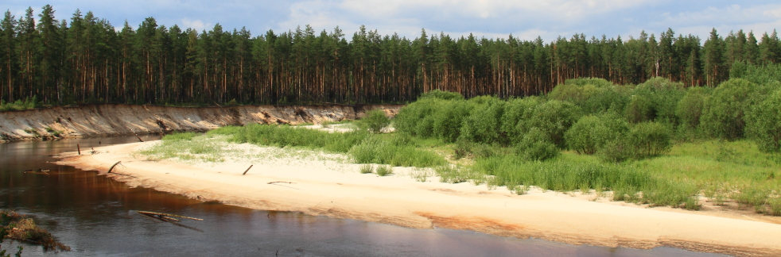
- чаепитие

